ОНТОЛОГИЯ ПРЕДМЕТНОЙ ОБЛАСТИ

ВИДЕОКАРТА

УЛУЧШЕНИЕ МЕТРИК С ПРИМЕНЕНИЕМ НЕЙРОСЕТЕЙ

Техническое задание
Листов 11

Руководитель команды Карузин Иван Михайлович
Технический писатель Дергалов Никита Олегович
Тестировщик Каракешишян Дмитрий Мгерович
Разработчик Вохрамеев Михаил Викторович
Системный аналитик Шегай Павел Игоревич

Москва 2026

1. ВВЕДЕНИЕ
Техническое задание определяет требования к улучшению онтологии «Видеокарта» с применением нейросетей. Результат работы — videocard.owl версии 2.0.0, программа эволюционного поиска и подтверждённое повышение показателя качества F при сохранении корректности онтологии. Структура ТЗ соответствует ГОСТ 19.201–78 [1].

2. ОСНОВАНИЯ ДЛЯ РАЗРАБОТКИ
Основание — лабораторная работа № 4 курса «Прикладные задачи искусственного интеллекта». Исходные материалы: ТЗ на онтологию версии 1.4 [2], онтология videocard.owl версии 1.0.0 и протокол испытаний лабораторной работы № 2 [3]. Команда и роли указаны на титульном листе.

3. НАЗНАЧЕНИЕ РАЗРАБОТКИ
Программа должна предлагать, проверять и отбирать изменения онтологии, сравнивать результаты нейросетевого и случайного поиска и воспроизводить сохранённые результаты. Предметная область и обязательные контрольные вопросы определяются ТЗ версии 1.4. Обучение моделей и расширение предметной области в работу не входят.

4. ТРЕБОВАНИЯ К ПРОГРАММНОМУ ИЗДЕЛИЮ

4.1. Исходная онтология
Исходная версия содержит 15 пользовательских классов, 10 объектных свойств, 7 свойств данных, 41 именованный индивид и 472 аксиомы, в том числе 253 логические; 5 аксиом задают наследование между именованными классами, 2 класса определяются через EquivalentClasses. Идентичность исходного файла проверяется по SHA-256:
d8ac600a45ce642deee38be726ae5d0d81f9e47967a9e1bb07a66b5005ae3661
Все исходные аксиомы образуют неизменяемое ядро: допускается добавлять аксиомы и удалять только добавленные программой. Базовые значения всех метрик фиксируются до отладочного запуска; исходная онтология должна проходить проверки пункта 4.3.

4.2. Метрики и функция оценки
Расчёт выполняется по явно записанным аксиомам пользовательского пространства имён без импортов, встроенных сущностей OWL и выведенных аксиом. Размер характеризуется числом классов N, объектных свойств Pо, свойств данных Pд, индивидов J, логических аксиом Aл и всех аксиом A. Eк — число классов, определённых через EquivalentClasses.
Структурные метрики охватывают глубину, ширину, запутанность, показатели Ингве—Миллера и циклов [4]. Вершины графа — именованные классы; дуги SubClassOf направлены от родителя к подклассу и учитываются без повторений. Анонимные выражения и раскрытие EquivalentClasses дуг не добавляют; изолированные классы сохраняются, owl:Thing исключается. H — число дуг, p(v) — число непосредственных родителей, d(v) — сумма входящей и исходящей степеней вершины.
P — множество всех путей от корней к листьям; l(p) — длина пути в дугах. Изолированная вершина образует путь длины 0. Уровень вершины — максимальная длина пути от корня до неё; вершина учитывается на одном уровне. nₖ — число вершин уровня k, L = D1 + 1 — число уровней. Глубина и ширина рассчитываются только для ациклического графа.
Таблица 1 — Структурные метрики
Код | Показатель | Формула
D1 | Максимальная глубина | max l(p), p ∈ P
D2 | Средняя глубина | Σ l(p) / |P|
D3 | Абсолютная глубина | Σ l(p)
W1 | Максимальная ширина | max nₖ
W2 | Средняя ширина | N / L
W3 | Абсолютная ширина | Σ nₖ = N
T1 | Число вершин с несколькими родителями | |{v : p(v) > 1}|
T2 | Среднее число родителей | H / N
T3 | Доля вершин с множественным наследованием | T1 / N
I1 | Доля вершин с нормальной степенью | |{v : d(v) ≤ 9}| / N
I2 | Средняя степень вершины | Σ d(v) / N
I3 | Медиана степени вершины | median {d(v)}
I4 | Стандартное отклонение степени | √(Σ(d(v) − I2)² / (N − 1))
CY1 | Число различных ориентированных простых циклов | Подсчёт циклов графа
CY2 | Доля вершин, входящих хотя бы в один цикл | |{v : v входит в цикл}| / N
Суммы берутся по всем путям, уровням или вершинам соответственно. При N = 1 принимается I4 = 0; при чётном N медиана равна среднему двух центральных значений. Петля учитывается как цикл; циклический сдвиг записи не образует новый цикл.
Таблица 2 — Качество схемы и проектирования
Код | Показатель | Формула
M1 | Насыщенность наследования IR [5] | H / N
M2 | Насыщенность отношений RR [5] | Pо / (H + Pо)
M3 | Насыщенность атрибутами AR [5] | Pд / N
M4 | Доля определяемых классов DR | Eк / N
M5 | Доля логических аксиом LR | Aл / A
M6 | Число нарушений проектирования Q [6] | Сумма нарушений P04, P08, P10, P11, P13, P22
M1–M5 оцениваются на рост, Q — на снижение. Нормирование относительно исходной версии (индекс 0) и функция приспособленности задаются формулами:
rᵢ = min(Mᵢ / Mᵢ₀; 2), i = 1,…,5; r₆ = min((Q₀ + 1) / (Q + 1); 2).
B = 0,15r₁ + 0,15r₂ + 0,10r₃ + 0,15r₄ + 0,15r₅ + 0,30r₆.
Структурный коэффициент учитывает глубину, ширину, множественное наследование и число перегруженных вершин U = |{v : d(v) > 9}| = N·(1 − I1):
K_D = min((D1₀ + 1)/(D1 + 1); 1); K_W = min((W1₀ + 1)/(W1 + 1); 1);
K_T = min((T1₀ + 1)/(T1 + 1); 1); K_I = min((U₀ + 1)/(U + 1); 1);
S = (K_D·K_W·K_T·K_I)^(1/4); F = B·S.
Для исходной версии B₀ = S₀ = F₀ = 1; невалидный кандидат получает F = 0. Структурное усложнение снижает F. Абсолютные числа T1 и U исключают улучшение оценки за счёт размывания долей. Остальные структурные показатели используются для анализа; W3 = N и T2 = M1 повторно не взвешиваются. В расчётах применяются неокруглённые значения.

4.3. Допустимые изменения и ограничения
Допускаются новые классы и свойства, иерархии классов и свойств, обратные свойства, характеристики Functional, InverseFunctional, Asymmetric и Irreflexive, аксиомы DisjointClasses и учебные значения новых свойств. Новые сущности должны иметь русские rdfs:label и rdfs:comment; для свойств задаются согласованные domain и range, для числовых атрибутов — единицы измерения. Новый определяемый класс должен иметь хотя бы один выводимый экземпляр учебного набора. Изменения должны быть предметно обоснованы; реальные сведения об изделиях требуют первичного источника.
Кандидат допускается к отбору при одновременном выполнении условий:
1) соответствие OWL 2 DL, согласованность и выполнимость всех пользовательских классов;
2) сохранение ядра и точных ответов на 8 контрольных вопросов; отрицательные испытания Т06–Т09 ТЗ версии 1.4 продолжают обнаруживать дефекты;
3) отсутствие импортов, SWRL, смысловых дубликатов и ручного rdf:type для определяемых классов;
4) CY1 = CY2 = 0; rᵢ ≥ 0,85 для всех i; S ≥ 0,85;
5) не более 30 классов, 60 именованных индивидов и 710 аксиом всего.

4.4. Эволюционный поиск и нейросетевые модели
Предобученная языковая модель предлагает машиночитаемые наборы добавляемых и удаляемых аксиом; модель векторных представлений выявляет смысловые дубликаты. Обе модели должны поддерживать русский язык. Наименования, версии, параметры и порог дубликатов фиксируются до серий и не меняются в ходе эксперимента.
Основная серия включает 5 независимых запусков по 20 поколений, не считая поколения 0; seed — 101–105. Размер популяции — 10, элита — 2, потомков — 8; отбор турнирный, размер турнира — 3. Вероятности мутации и скрещивания — 0,7 и 0,3. Одна мутация добавляет или удаляет 1–5 логических аксиом; скрещивание объединяет изменения родителей. Отбор и элитизм выполняются по F. Бюджет — 170 оценок на запуск, 850 на серию; ранняя остановка не применяется.
Контрольная серия имеет те же параметры и бюджет, seed — 201–205; языковая модель заменяется случайным выбором допустимых изменений пункта 4.3. До серий выполняется отладочный запуск: 3 поколения, seed 100. Общая схема основной серии приведена в приложении 1.

4.5. Воспроизводимость
Программа должна сохранять конфигурацию, версии моделей и среды, базовые значения, все предложения изменений, результаты проверок и метрики каждого кандидата. Журнал должен позволять восстановить любого кандидата без обращения к модели; целочисленные метрики должны совпадать точно, остальные метрики и B, S, F — с абсолютной погрешностью не более 0,001. Недоступные показатели циклического графа отмечаются как неопределённые. После прерывания расчёт продолжается с последнего завершённого поколения.

4.6. Требования к результату
Для основной серии: максимум F лучших кандидатов пяти запусков — не менее 1,25; медиана — не менее 1,15; в каждом запуске лучший кандидат имеет F > 1. Все кандидаты, принимаемые как результат, удовлетворяют пункту 4.3. Представляются полный набор метрик исходной и итоговой версий, лучших кандидатов обеих серий и графики F, B, S по поколениям.
Медиана F основной серии должна превышать медиану контрольной серии; значимость различия проверяется односторонним критерием Манна — Уитни при уровне 0,05. Статистически незначимое различие отражается в отчёте и само по себе не препятствует приёмке. Итоговые изменения проходят экспертную проверку; после отмены неверных изменений метрики и проверки пересчитываются, требования к результату должны сохраняться.
Принятый кандидат выпускается как videocard.owl версии 2.0.0 с version IRI https://example.org/ontologies/videocard/2.0.0; IRI онтологии и пространство имён сохраняются.

4.7. Эксплуатация и совместимость
Программа запускается локально из командной строки: Python 3.10 или новее, Java 17, OWL API и HermiT из набора испытаний ЛР № 2. Итоговая онтология должна открываться и проверяться в Protégé Desktop 5.6.9. Продолжительность одной серии — не более 8 часов. Онтология передаётся в RDF/XML, UTF-8; остальные форматы данных описываются в документации программы.

5. ТРЕБОВАНИЯ К ДОКУМЕНТАЦИИ
Комплект поставки включает исходную и итоговую онтологии, исходный код и зависимости программы, конфигурации, журналы обеих серий и отладочного запуска, автоматические тесты и следующие документы:
1) методику оценки и испытаний: формулы, базовые значения, примеры расчёта, контрольные графы и проверки ограничений;
2) описание программы и руководство по воспроизведению: модули, интерфейсы, форматы файлов, настройки моделей, шаблоны запросов, обработку ошибок, установку и запуск;
3) отчёт об экспериментах и описание итоговой онтологии: сравнение метрик, графики, статистические выводы и экспертные решения по изменениям;
4) протокол испытаний с ожидаемыми и фактическими результатами.
Числовые результаты должны совпадать с переданными журналами. Пошаговые процедуры испытаний и детали реализации оформляются в указанных документах.

6. ТЕХНИКО-ЭКОНОМИЧЕСКИЕ ПОКАЗАТЕЛИ
Коммерческая окупаемость не рассчитывается. Затраты на платный интерфейс модели оцениваются и согласуются до серий; предельное число обращений в основной серии с учётом повторных попыток — 2 550.

7. СТАДИИ И ЭТАПЫ РАЗРАБОТКИ
Срок — 15 рабочих дней с согласованной даты начала. Результаты этапов принимает руководитель команды.
Таблица 3 — Этапы разработки
Срок | Результат
Дни 1–2 | Базовые значения метрик и контрольные данные
Дни 3–7 | Программа оценки и поиска, подключённые модели, отладочный запуск
Дни 8–12 | Обе серии, анализ, экспертная проверка и онтология 2.0.0
Дни 13–15 | Испытания, документация и демонстрация
Формулы, базовые значения и параметры эксперимента фиксируются до отладочного запуска. Изменение их после начала серий требует повторного проведения обеих серий.

8. ПОРЯДОК КОНТРОЛЯ И ПРИЁМКИ
Испытания выполняет тестировщик; системный аналитик подтверждает предметную корректность, руководитель принимает комплект. Проверки проводятся по методике из раздела 5. Обязательные критерии приведены в таблице 4.
Таблица 4 — Критерии приёмки
Проверка | Критерий
Расчёт метрик | Полный набор таблиц 1 и 2 проверен на ручных эталонах; целые значения совпадают точно, остальные — с погрешностью ≤ 0,001; исходные количества сверены с Protégé.
Допуск кандидатов | Исходная онтология принята; контрольные нарушения каждого условия пункта 4.3 выявляются. Циклы обнаруживаются до расчёта глубины и ширины.
Модели и поиск | Модели и порог дубликатов проверены на контрольных данных; параметры и бюджеты обеих серий соответствуют пункту 4.4; лучшее F не убывает по поколениям.
Воспроизведение | Лучшие кандидаты всех запусков восстанавливаются из журналов с точностью пункта 4.5 и без обращения к модели.
Качество результата | Выполнен пункт 4.6, включая экспертную проверку; итоговая онтология проходит испытания Т04–Т10 ТЗ версии 1.4.
Сравнение и комплект | Статистическое сравнение выполнено корректно независимо от значимости; комплект раздела 5 полон и согласован с журналами.
Работа принимается после выполнения всех критериев и демонстрации итоговой онтологии, сравнения метрик и воспроизведения кандидата. Выявленные дефекты устраняются с повторной проверкой затронутых требований.

ПРИЛОЖЕНИЕ 1

ДИАГРАММА ПРОЦЕССА УЛУЧШЕНИЯ
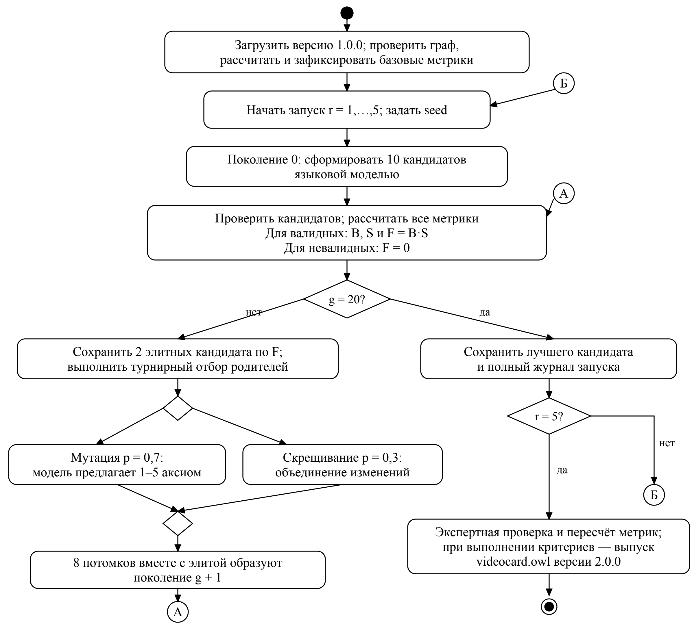
Рисунок 1 — UML диаграмма деятельности основной серии
Соединители «А» и «Б» возвращают поток к оценке следующего поколения и началу следующего запуска. Контрольная серия использует случайный оператор изменений по пункту 4.4.

ПРИЛОЖЕНИЕ 2

ПЕРЕЧЕНЬ ИСТОЧНИКОВ
[1] ГОСТ 19.201–78. Техническое задание. Требования к содержанию и оформлению.
[2] Онтология предметной области «Видеокарта». Техническое задание. Версия 1.4. 2026.
[3] Отчёт и протокол испытаний лабораторной работы № 2 «Онтология предметной области Видеокарта». 2026.
[4] МГТУ им. Н. Э. Баумана, кафедра ИУ6. Формализация знаний. Лекция № 6. Файл 6b.pdf, слайды 18–29.
[5] Tartir S. et al. OntoQA: Metric-Based Ontology Quality Analysis. IEEE ICDM Workshop. 2005.
[6] Poveda-Villalón M. et al. OOPS! (OntOlogy Pitfall Scanner!): An On-line Tool for Ontology Evaluation. IJSWIS. 2014. Vol. 10, № 2. P. 7–34.

